Poznań, 9.01.2015 r.


Informacja prasowa

Sylwia Brączek z Jastrzębia–Zdroju w finale VII Ogólnopolskiej Olimpiady Logistycznej

Aż 71 uczniów szkół ponadgimnazjalnych z całej Polski zakwalifikowało się do finału ogólnopolskiego turnieju wiedzy logistycznej. Ostatni etap, w którym młodzi logistycy powalczą o cenne nagrody, odbędzie się 6 marca w Wyższej Szkole Logistyki w Poznaniu.

Grudniowe okręgowe eliminacje wyłoniły skład finału VII Ogólnopolskiej Olimpiady Logistycznej. 71 spośród ponad pół tysiąca uczestników spotka się ponownie, w Poznaniu podczas najtrudniejszego, trzeciego etapu turnieju. Ponownie w gronie finalistów jest maturzystka
z Zespołu Szkół nr 2 w Jastrzębiu-Zdroju – Sylwia Brączek.

W finale do rozwiązania przygotowano kilka pytań problemowych, wymagających nie tylko podręcznikowej wiedzy logistycznej, ale także umiejętności jej zastosowania w konkretnych sytuacjach, z którymi mierzą się zawodowi logistycy.

W tegorocznej edycji olimpiady wzięło udział niemal 7500 uczestników z 237 miast z całej Polski. Po szkolnych eliminacjach, w grze o indeks WSL, staże praktyki i cenne nagrody pozostało 515 uczniów. 71 z nich to czołówka, która najlepiej poradziła sobie z testem wielokrotnego wyboru. Hasłem siódmej edycji jest gospodarka zapasami – tej dziedziny logistyki dotyczy zatem większość pytań i zadań, z którymi mierzą się olimpijczycy.

Wśród finalistów są przede wszystkim maturzyści z klas o profilu technik logistyk czy technik spedytor. W tym elitarnym gronie znalazło się także dwoje uczniów z klasy drugiej. Wszyscy uczestnicy III etapu otrzymują zwolnienie z pisemnej części egzaminu zawodowego.
„Udział w olimpiadzie to nie tylko szansa na cenne nagrody, zwolnienie z egzaminu czy bezpłatne studia w WSL. To możliwość odkrycia pasji, rozpoznania swojej dalszej drogi edukacyjnej lub zawodowej, to prawdziwa kuźnia talentów – mówi Alicja Gruszczyńska, rzecznik prasowy WSL. Wielu tegorocznych finalistów startuje w olimpiadzie od początku nauki w szkole średniej, każdego roku wspinając się coraz wyżej na liście finalistów. Ambicja, wytrwałość i talent – to ich mocne strony. ”

Finał odbędzie się 6 marca w Poznaniu, w siedzibie Wyższej Szkoły Logistyki, a uroczyste ogłoszenie wyników i wręczenie nagród nastąpi 17 kwietnia 2015 r.

Ogólnopolska Olimpiada Logistyczna jest organizowana przez Wyższą Szkołę Logistyki
od 2008 roku. Jest jedynym w Polsce turniejem tematycznym z dziedziny logistyki, którego laureaci i finaliści są zwolnieni z etapu pisemnego egzaminu zawodowego. Honorowym Patronem olimpiady jest Minister Edukacji Narodowej. Partnerem Merytorycznym jest Instytut Logistyki i Magazynowania oraz Polskie Towarzystwo Logistyczne.

Organizację olimpiady i promocję młodych talentów co roku wspierają sponsorzy. Złotymi Sponsorami VII Ogólnopolskiej Olimpiady Logistycznej są: Dachser, DPD Polska, STILL Polska, TimoCom Soft- und Hardware GmbH oraz Transics International. Sponsorzy Srebrni to: DB Schenker, JAS-FBG i Polski Komitet Narodowy EPAL.

Patronat medialny nad olimpiadą objęły: Eurologistics, LOG24.pl, Spedycje.pl, Polska Gazeta Transportowa, Forumtransportu.pl, TSL Biznes, Logistyka a Jakość, Nowoczesny Magazyn, Transport i spedycja, NM.pl, Warehouse Monitor, Pracujwlogistyce.pl, log4.pl, Top Logistyk, logistyczny.com, etransport.pl, transportet.pl, portallogistyczny.com, logistyka.net.pl, edukacja.net, studia.net, dlaMaturzysty.pl, dlaStudenta.pl

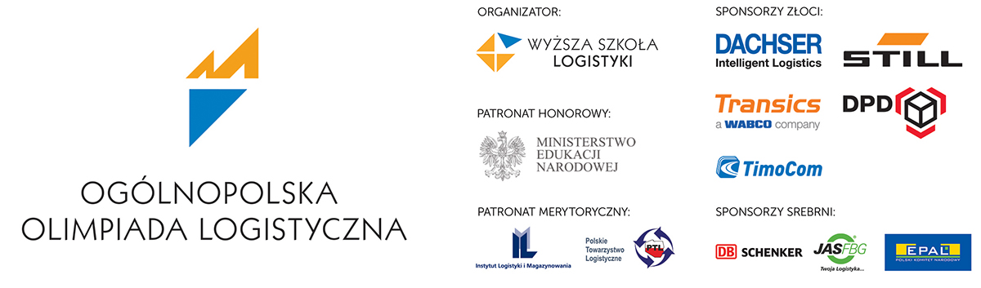
DODATKOWE INFORMACJE:
Alicja Gruszczyńska
Rzecznik prasowy WSL
tel. 61 850 47 82
alicja.gruszczynska@wsl.com.pl

